LP-T6-PXE-DEPLOYMENT – ECUE31 Administration système

samedi 3 avril 2021

Amine ABDOUL-AZID

Martial SENE

Kavirajan SARAVANANE

198.51.2.17/24 PC1 WSERVER serv clonage - serv DHCP

198.51.2.203/24 PC2 W10 2 cartes R

PC3 W10

198.51.2.3/24 VM PXE

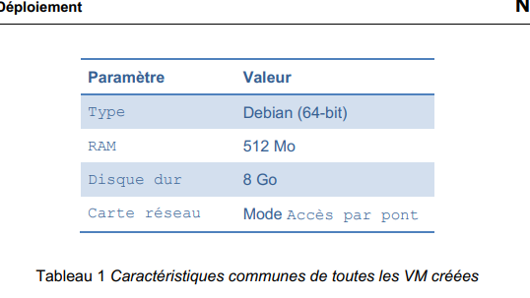

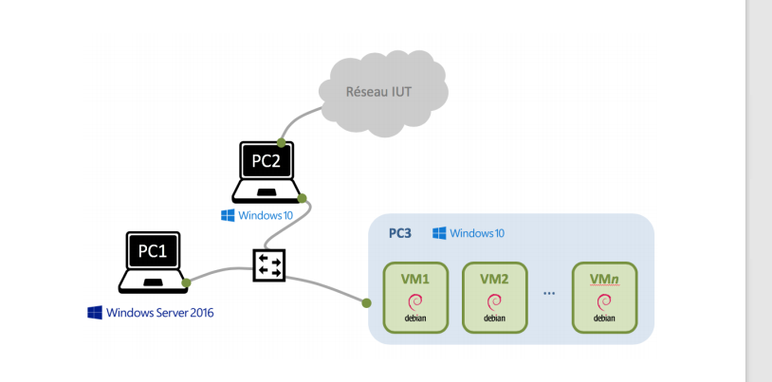

**Préparation : Avant de commencer à configurer votre maquette, répondez aux questions suivantes :**

1. Proposez un plan d'adressage pour votre LAN, en utilisant le préfixe 198.51.100.0/24 :

*PC1 :198.51.100.1*

*PC2 :198.51.100.2*

*PC3 :198.51.100.3*

*VM1 : 198.51.100.4*

2. Quelle étendue allez-vous configurer sur le serveur DHCP ?

*198.51.100.1 -198.51.100.20*

3. Pourquoi faut-il configurer votre routeur "côté LAN" (par opposition au "côté internet") en adressage statique ?

*Le côté LAN veut accéder à internet par la carte internet.*

4. Même question concernant votre serveur DHCP.

*On veut attribuer les adresses aux PC du LAN donc le DHCP est côté LAN*

5. Quelle adresse de passerelle par défaut va être distribuée par le serveur DHCP ?

*PC1 :198.51.100.1 comme passerelle par défaut.*

6. Quelle est l'adresse IP du serveur DNS des ordinateurs du LAN ?

*Serveur DNS de l’IUT 172.16.111.1 comme serveur DNS du LAN*

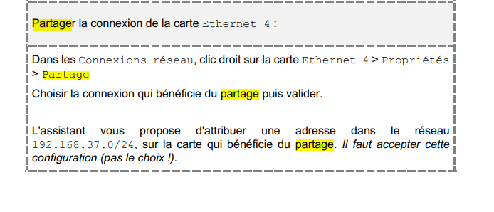

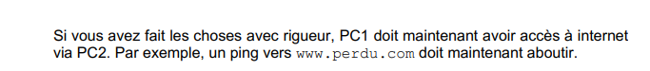

Installation de ces outils sur PC1 Wserver :

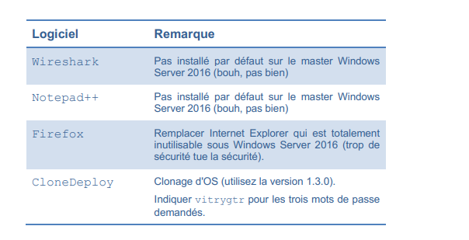

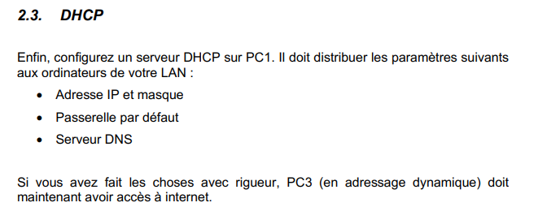

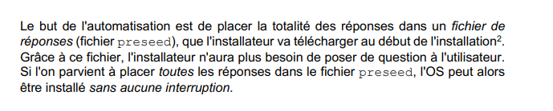

***Modifier fichier preseed***



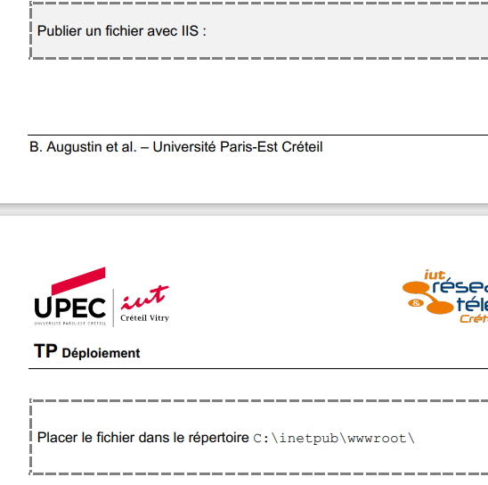

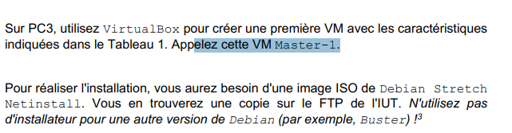

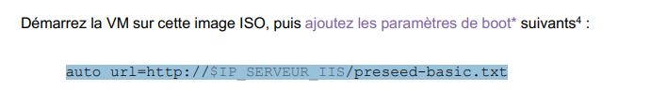

auto url=http://$IP_SERVEUR_IIS/preseed-basic.txt

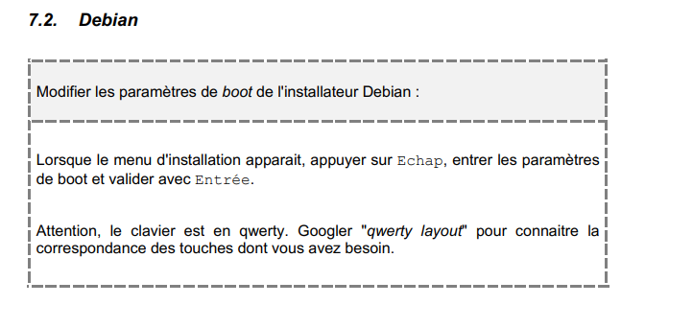

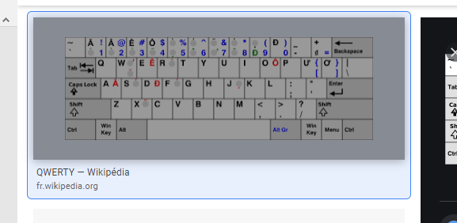

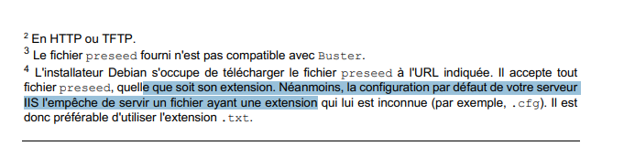

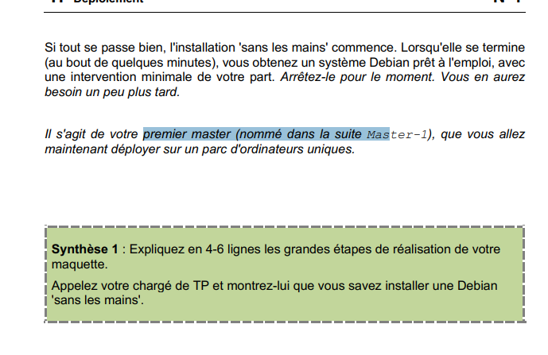

**Synthèse 1 :**

Tout d’abord nous avons effectué un partage de connexion sous Windows 10 pour le que LAN passe par le réseau de l’IUT s’il a besoin d’internet.

Après avoir installé les paquetages. Après avoir configurez le Windows Server comme DHCP pour distribuer les paramètres DNS et les adresses IP. PC3 était son client. Sur PC1 on a découvert le serveur Web IIS. Après avoir créé la VM Master-1, téléchargé l’ISO de Debian 9 Netinstall, on a démarré la VM et ajouté les paramètres de boot, l’installation automatisée est mise en place.

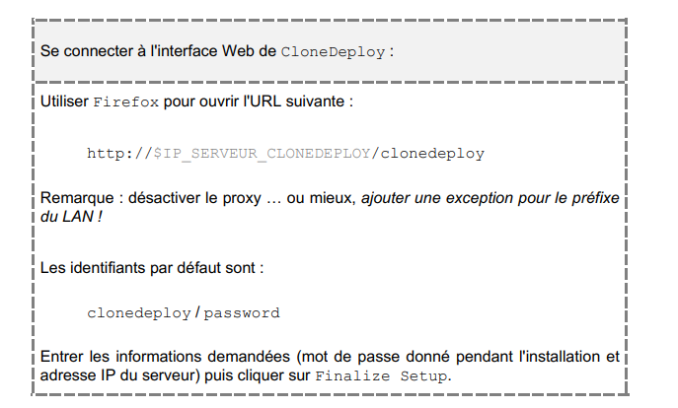

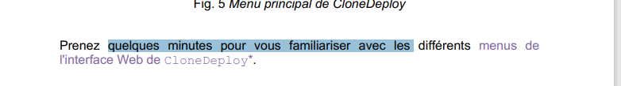

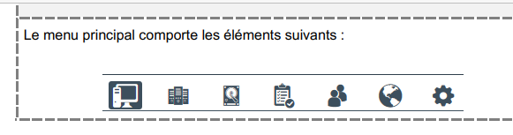

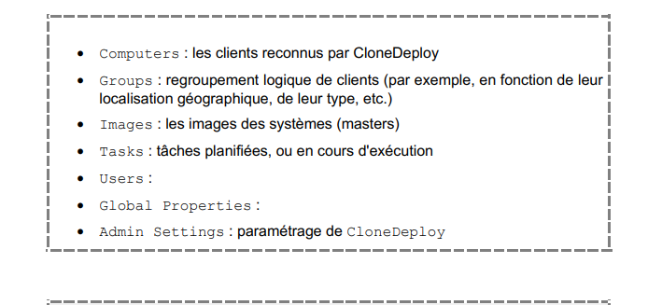

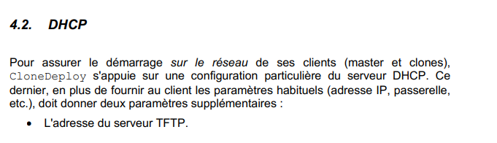

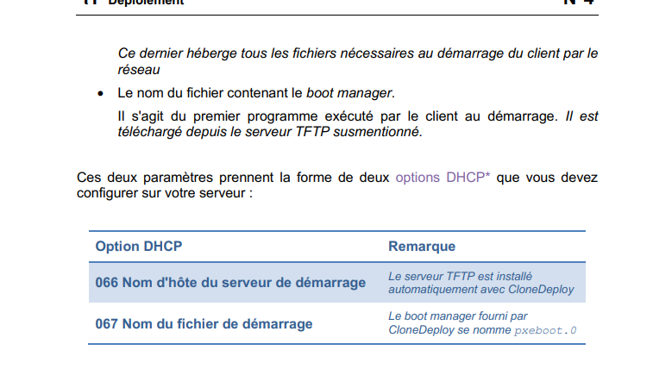

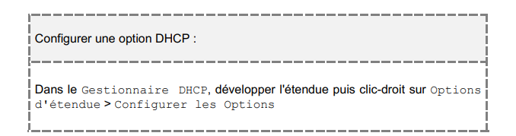

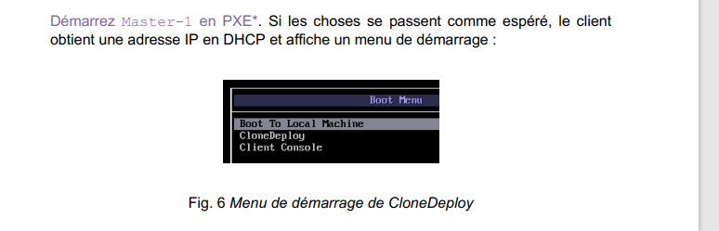

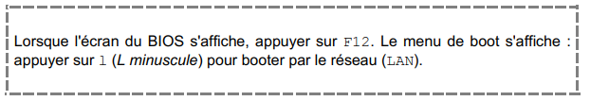

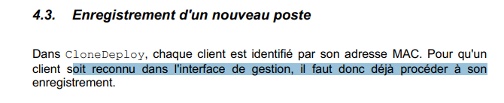

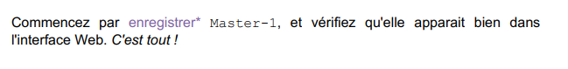

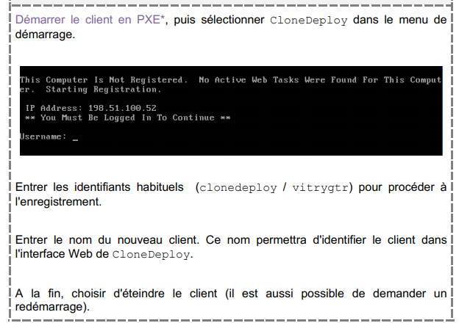

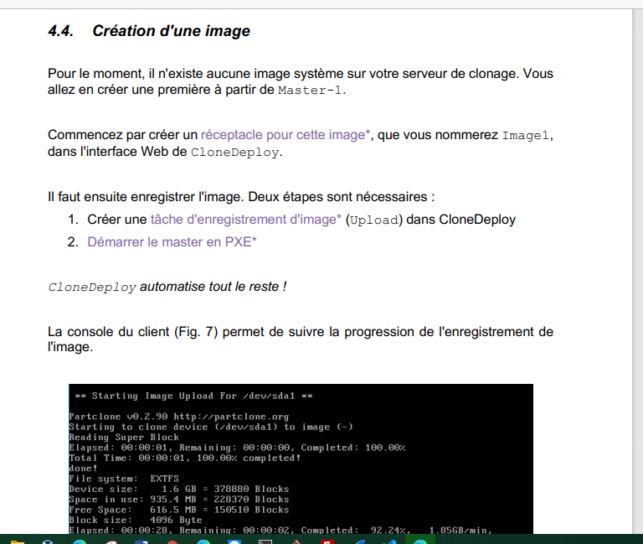

master-1-os

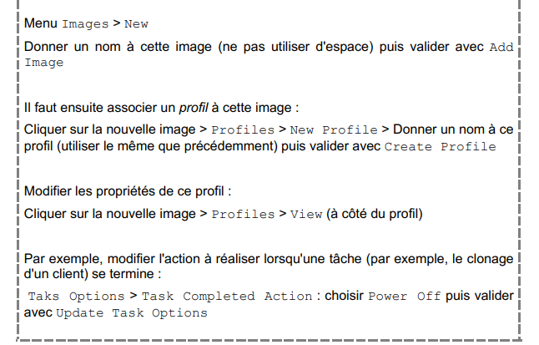

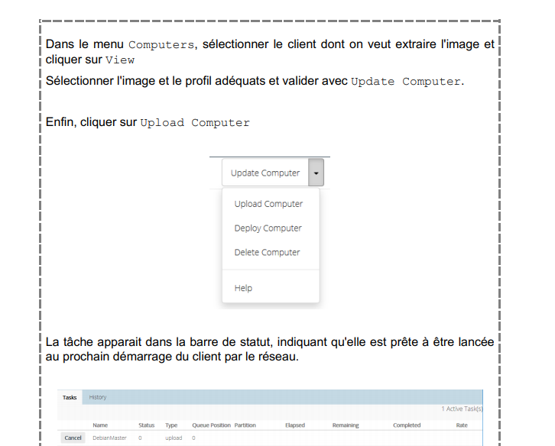



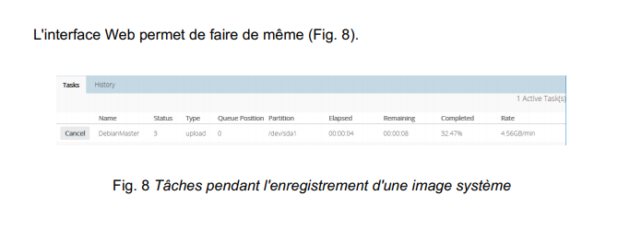

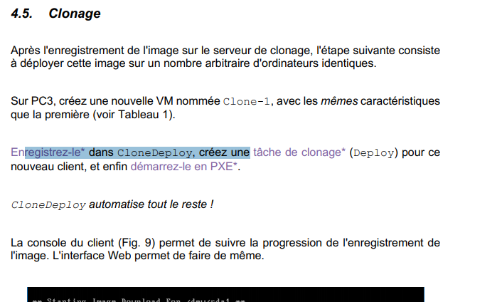

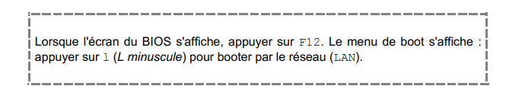

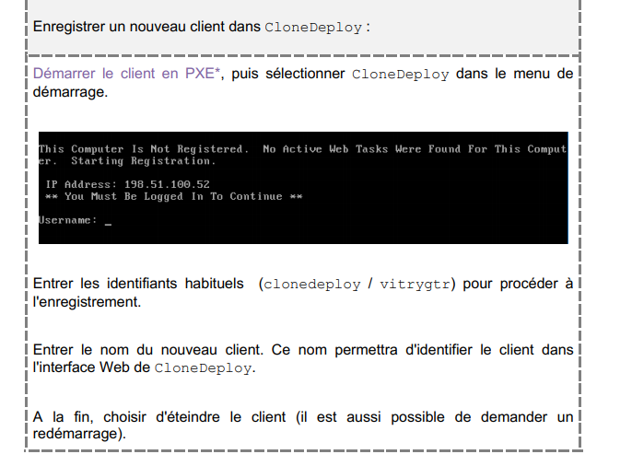

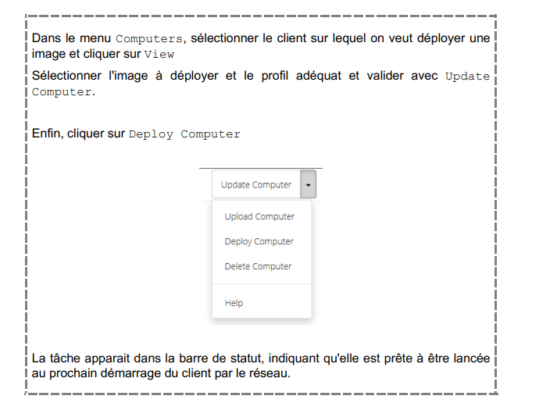



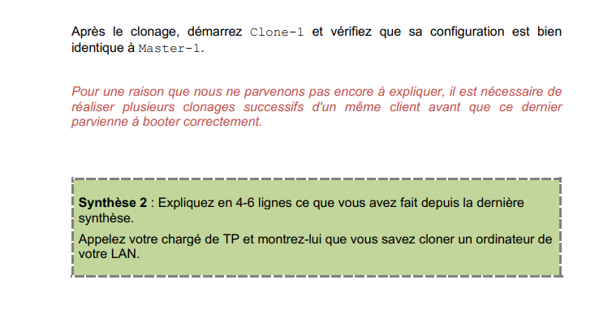

**Synthèse 2 :**

Notre est but est de déployer l’image du serveur master. Pour cela on se connecte à la GUI de CloneDeploy, l’interface est intuitive.

Le serveur DHCP de CloneDeploy donne désormais l’adresse du serveur TFTP(066), le chemin du bootmanager(067).

Nous démarrons Master-1 en PXE grâce au boot réseau.

Le client est alors identifié par son adresse IP et son adresse MAC. Il démarre en client PXE.

On crée l’image Image1, la tâche d’enregistrement en mode upload et on démarre le MASTER (PXE).

Sur PC3 on crée la VM Clone-1 avec la tâche de clonage, on est identique à Master-1 on a les mêmes caractéristiques.

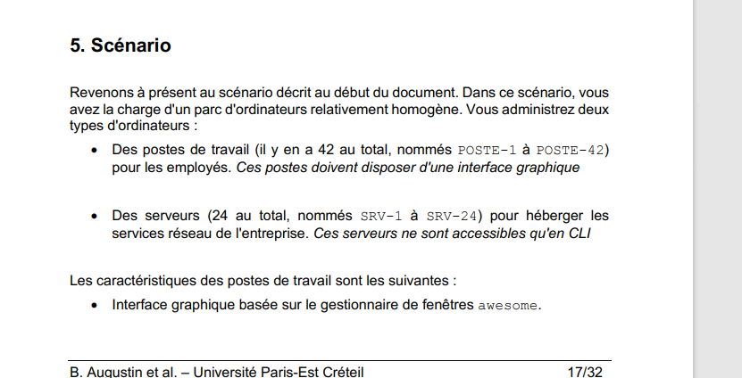

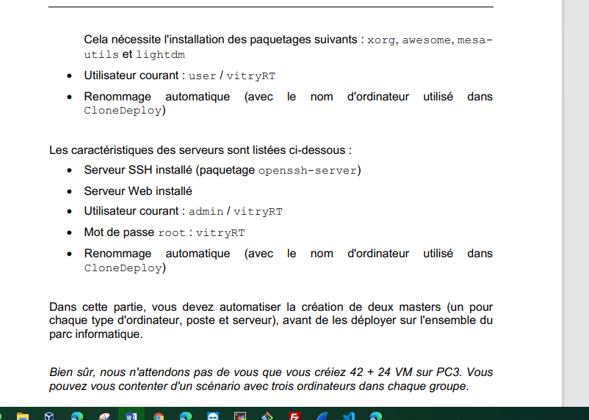

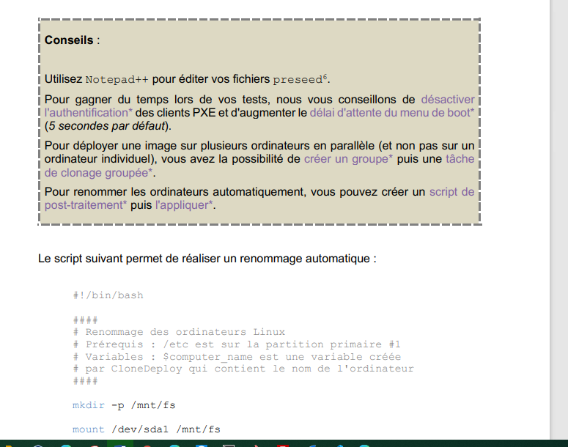

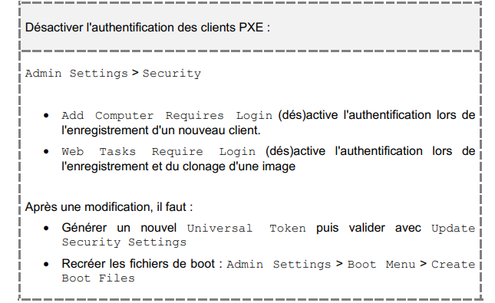

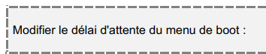

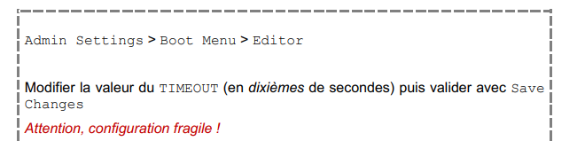

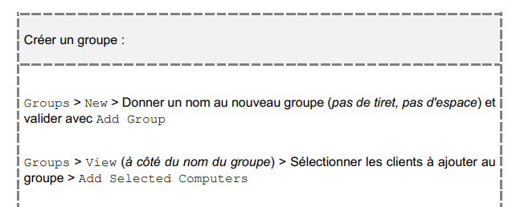

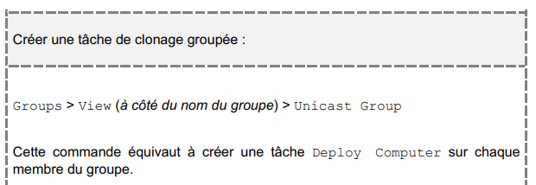

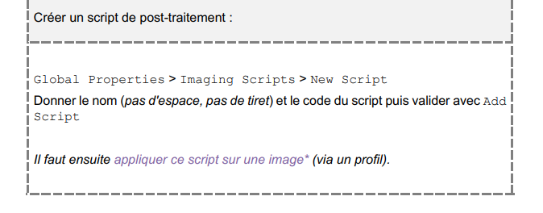

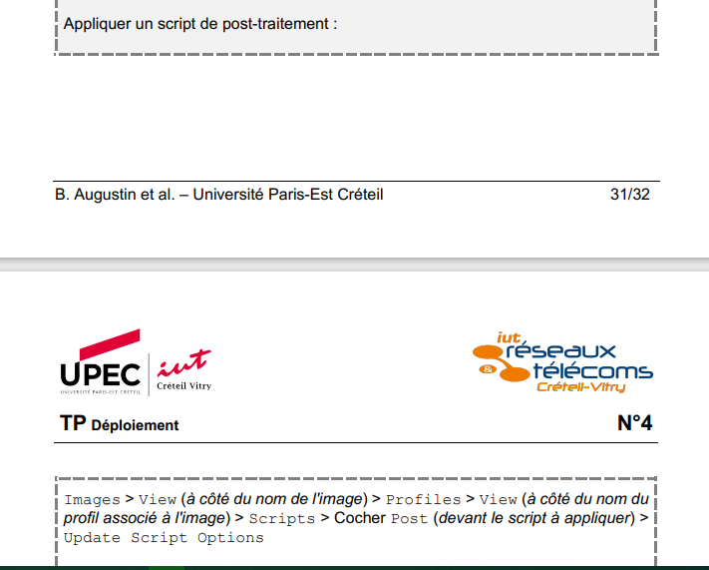

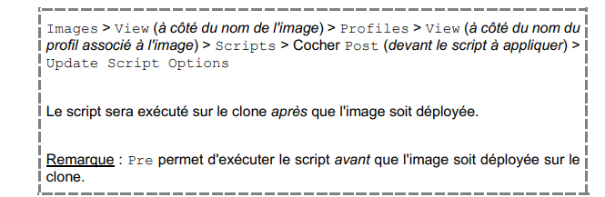

Scénario 1 :

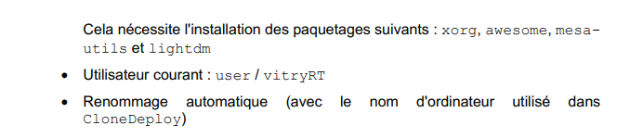

Scénario 2 :

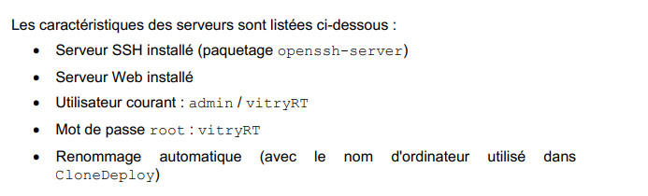

Scénario 1 :

**##**

**# Voir :**

**# https://www.debian.org/releases/stretch/example-preseed.txt**

**# https://blog.deimos.fr/2014/09/04/packer-easily-create-a-debian-virtualboxvagrant-box/**

**# apt-get install debconf-utils**

apt-get install debconf-utils xorg awesome message-utils lightdm

**# debconf-get-selections --installer > preseed.cfg**

**##**

**# Langue**

d-i debian-installer/locale string en_US

**# Ne pas utiliser de CD d'installation**

apt-cdrom-setup apt-setup/cdrom/set-first boolean false

**# Miroir Debian**

apt-mirror-setup apt-setup/use_mirror boolean true

choose-mirror-bin mirror/http/proxy string

d-i apt-setup/use_mirror boolean true

d-i mirror/country string manual

d-i mirror/http/directory string /debian

**# Autre miroir : ftp.lip6.fr**

d-i mirror/http/hostname string http.debian.net

**# Proxy**

d-i mirror/http/proxy string http://proxy.iutcv.fr:3128

**# Date et heure**

d-i clock-setup/utc boolean true

#d-i clock-setup/utc-auto boolean true

d-i time/zone string Europe/Paris

**# Timeout si dans le réseau de la fac**

#d-i clock-setup/ntp boolean true

**# Clavier**

d-i keymap select fr(latin9)

d-i keyboard-configuration/xkb-keymap select fr(latin9)

**# Partitionnement**

**# Classique (pas de LVM)**

d-i partman-auto/method string regular

**# Tous le système dans une seule partition primaire (sda1)**

**# + partition d'échange (swap) dans une partition secondaire (sda5)**

d-i partman-auto/choose_recipe select atomic

d-i partman-partitioning/confirm_write_new_label boolean true

d-i partman/choose_partition select finish

d-i partman/confirm boolean true

d-i partman/confirm_nooverwrite boolean true

d-i partman/confirm_write_new_label boolean true

**# Mot de passe root**

d-i passwd/root-login boolean true

d-i passwd/root-password-again password vitrygtr

d-i passwd/root-password password vitrygtr

**# Utilisateur supplémentaire**

d-i passwd/user-fullname string user

**# Retirer ?**

d-i passwd/user-uid string 900

d-i passwd/user-password password vitryRT

d-i passwd/user-password-again password vitryRT

d-i passwd/username string user

**# Tester ça, mais ne pas oublier les autres groupes**

#d-i passwd/user-default-groups string sudo

**# Détails utilisateurs**

d-i user-setup/allow-password-weak boolean true

d-i user-setup/encrypt-home boolean false

**# Paquetages de base (aucun)**

tasksel tasksel/first multiselect

**# Paquetages additionnels : openssh-server, sudo et net-tools**

d-i pkgsel/include string openssh-server sudo net-tools

**# Upgrade des paquetages**

d-i pkgsel/upgrade select full-upgrade

d-i pkgsel/install-language-support boolean false

d-i pkgsel/update-policy select unattended-upgrades

**# Popularity contest**

popularity-contest popularity-contest/participate boolean false

**# Grub**

d-i grub-installer/only_debian boolean true

d-i grub-installer/with_other_os boolean true

d-i grub-installer/bootdev string /dev/sda

**# Terminé**

d-i finish-install/reboot_in_progress note

Scénario 2 :

**##**

**# Voir :**

**# https://www.debian.org/releases/stretch/example-preseed.txt**

**# https://blog.deimos.fr/2014/09/04/packer-easily-create-a-debian-virtualboxvagrant-box/**

**# apt-get install debconf-utils**

 apt-get install debconf-utils  openssh-server apache2

**# debconf-get-selections --installer > preseed.cfg**

**##**

**# Langue**

d-i debian-installer/locale string en_US

**# Ne pas utiliser de CD d'installation**

apt-cdrom-setup apt-setup/cdrom/set-first boolean false

**# Miroir Debian**

apt-mirror-setup apt-setup/use_mirror boolean true

choose-mirror-bin mirror/http/proxy string

d-i apt-setup/use_mirror boolean true

d-i mirror/country string manual

d-i mirror/http/directory string /debian

**# Autre miroir : ftp.lip6.fr**

d-i mirror/http/hostname string http.debian.net

**# Proxy**

d-i mirror/http/proxy string http://proxy.iutcv.fr:3128

**# Date et heure**

d-i clock-setup/utc boolean true

#d-i clock-setup/utc-auto boolean true

d-i time/zone string Europe/Paris

**# Timeout si dans le réseau de la fac**

#d-i clock-setup/ntp boolean true

**# Clavier**

d-i keymap select fr(latin9)

d-i keyboard-configuration/xkb-keymap select fr(latin9)

**# Partitionnement**

**# Classique (pas de LVM)**

d-i partman-auto/method string regular

**# Tous le système dans une seule partition primaire (sda1)**

**# + partition d'échange (swap) dans une partition secondaire (sda5)**

d-i partman-auto/choose_recipe select atomic

d-i partman-partitioning/confirm_write_new_label boolean true

d-i partman/choose_partition select finish

d-i partman/confirm boolean true

d-i partman/confirm_nooverwrite boolean true

d-i partman/confirm_write_new_label boolean true

**# Mot de passe root**

d-i passwd/root-login boolean true

d-i passwd/root-password-again password vitrygtr

d-i passwd/root-password password vitrygtr

**# Utilisateur supplémentaire**

d-i passwd/user-fullname string admin

**# Retirer ?**

d-i passwd/user-uid string 900

d-i passwd/user-password password vitryRT

d-i passwd/user-password-again password vitryRT

d-i passwd/username string admin

**# Tester ça, mais ne pas oublier les autres groupes**

#d-i passwd/user-default-groups string sudo

**# Détails utilisateurs**

d-i user-setup/allow-password-weak boolean true

d-i user-setup/encrypt-home boolean false

**# Paquetages de base (aucun)**

tasksel tasksel/first multiselect

**# Paquetages additionnels : openssh-server, sudo et net-tools**

d-i pkgsel/include string openssh-server sudo net-tools

**# Upgrade des paquetages**

d-i pkgsel/upgrade select full-upgrade

d-i pkgsel/install-language-support boolean false

d-i pkgsel/update-policy select unattended-upgrades

**# Popularity contest**

popularity-contest popularity-contest/participate boolean false

**# Grub**

d-i grub-installer/only_debian boolean true

d-i grub-installer/with_other_os boolean true

d-i grub-installer/bootdev string /dev/sda

**# Terminé**

d-i finish-install/reboot_in_progress note

**Synthèse 3 :**

Nous avons réalisé 2 scénarios, avec 2 fichiers preseed différents pour déployer sur les PC de poste de travails et les serveurs.

Nous avons optimisé la vitesse d’installation et l’usage des paramètres afin de gagner un temps de déploiement et de déployer en parallèle/asynchrone grâce au tâche de clonage groupée.

Nous avons appliqué le script pour renommer automatiquement le nom des ordinateurs grâce à un script de post-traitement, c’est-à-dire une fois que l’image est déployée.

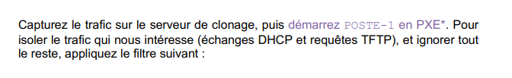

bootp || tftp.opcode==1

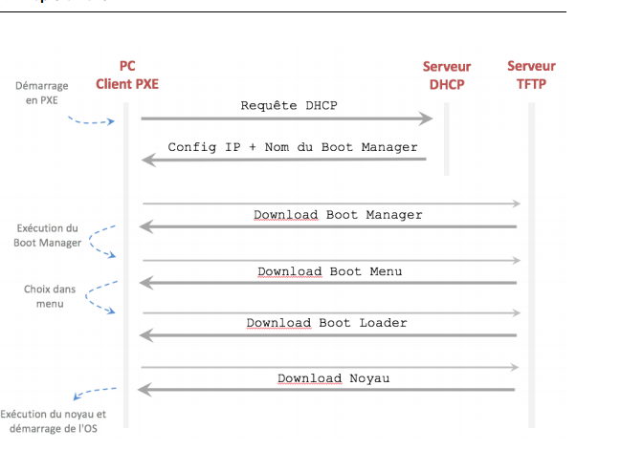

**Synthèse 4 : Récap**

Au cours de ce TP, nous avons travaillé sur cloner une VM avec PXE ce qui permet de déployer la même base de configuration sur l’ensemble des PC pour gérer un parc de PC ou de serveurs (par exemple couplé à l’utilisation de Vagrant ou de Packer pour créer de manière automatisé les VM). Nous avons aussi analysé les trames Wireshark.

Ce TP n’a pas eu lieu mais nous avons tenté de comprendre et de déduire les fonctionnements grâce aux captures d’écrans, vidéos Youtube et la documentation.